Install Windows 8 Menggunakan USB Flashdisk

Arsyan Andregate
arsyanzone.178@gmail.com
http://andregatemedia.blogspot.com

Lisensi Dokumen:
Copyright © 2003-2012 IlmuKomputer.Com
Seluruh dokumen di IlmuKomputer.Com dapat digunakan, dimodifikasi dan disebarkan secara bebas untuk tujuan bukan komersial (nonprofit), dengan syarat tidak menghapus atau merubah atribut penulis dan pernyataan copyright yang disertakan dalam setiap dokumen. Tidak diperbolehkan melakukan penulisan ulang, kecuali mendapatkan ijin terlebih dahulu dari IlmuKomputer.Com.
Bagi pengguna netbook atau laptop tipis yang tidak memiliki DVD drive, terkadang sulit bagi kita untuk menginstall komputer tersebut. Salah satu solusinya adalah menginstallnya dengan media USB seperti Flashdisk.

Windows 8 telah dirilis oleh Microsoft beberapa waktu lalu. Bagi pengguna netbook yang ingin segera mengupgrade sistem operasi mereka, perlu mencopy file instalasi windows 8 tersebut ke flashdisk karena perangkat tidak memiliki DVD Drive. Namun hal ini ternyata tidak dapat langsung diaplikasikan begitu saja. Hal ini terjadi karena perbedaan boot manager pada media tersebut.

Untuk mengubahnya, diperlukan suatu software konversi. Meski Microsoft belum mengeluarkan tools konversi khusus untuk windows 8, kita masih dapat melakukan konversi menggunakan tools untuk windows sebelumnya yaitu Windows 7 USB DVD Download Tools yang terbukti kompitabel dengan windows 8. Adapun cara pemakaiannya sebagai berikut:

- Bagi anda yang belum memiliki softwarenya, silahkan download secara gratis di http://www.microsoftstore.com/store/msstore/html/pbPage.Help_Win7_usbdvd_dwnTool.

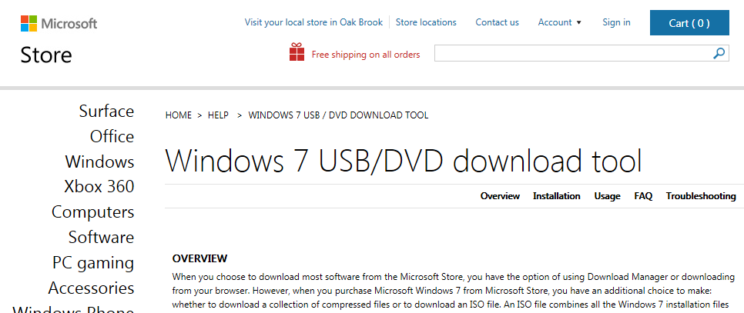

- Buka file instalasi, lakukan instalasi sesuai petunjuk yang muncul.
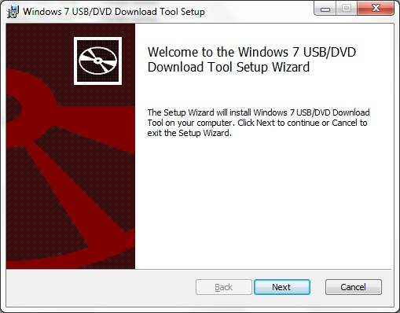
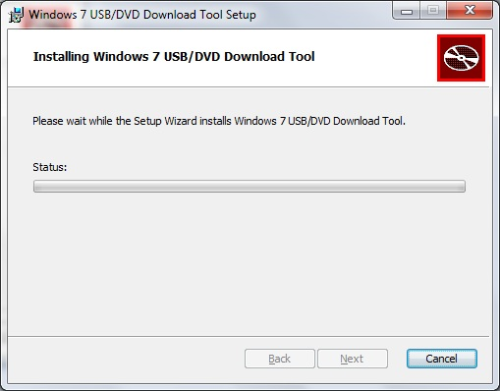
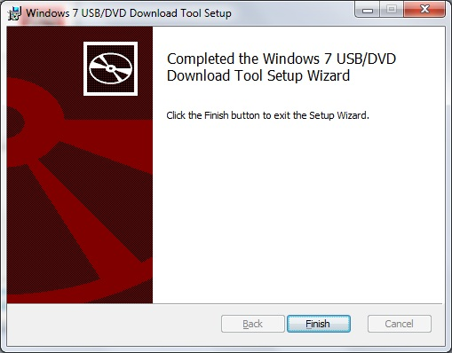
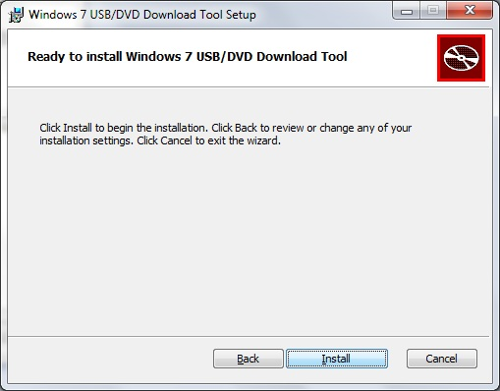

- Jalankan dengan klik Start > All Programs > Windows 7 USB DVD Download Tool > Windows 7 USB DVD Download Tool.

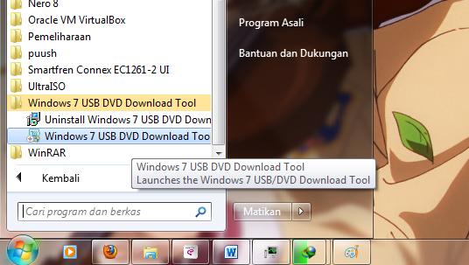

- Berikut tampilan aplikasinya.

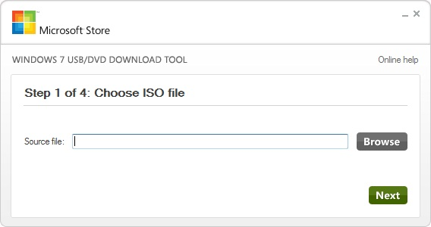

- Pilih dimana lokasi file *.ISO kita berada. Iso Image adalah File copy dari DVD instalasi. Untuk mendapatkannya anda dapat menggunakan aplikasi DVD Drive seperti Ultra ISO untuk mengubah isi DVD anda menjadi sebuah file *.iso. Klik next.

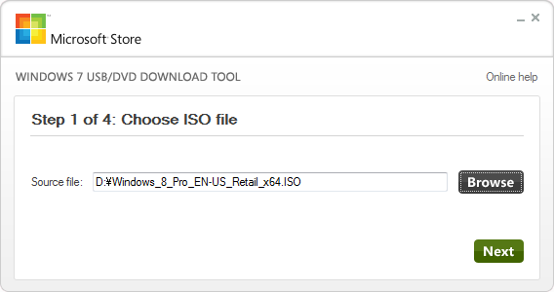

- Pilih media yang akan digunakan, anda bisa memilih USB device atau DVD. Untuk USB Device, disarankan anda menyediakan 1 flashdisk kosong ukuran 4 GB dengan sistem file FAT32. Apabila Filashdisk anda ada isinya, aplikasi akan memformatnya terlebih dahulu. Jadi sebaiknya backup dan kosongkan flashdisk anda terlebih dahulu.

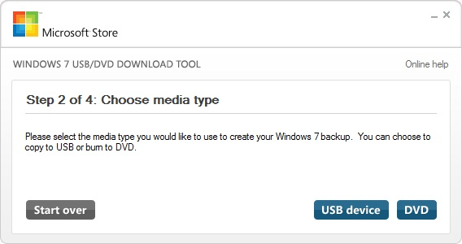

- Pilih drive yang anda maksud. Dalam percobaan ini saya menggunakan Kingston 4GB

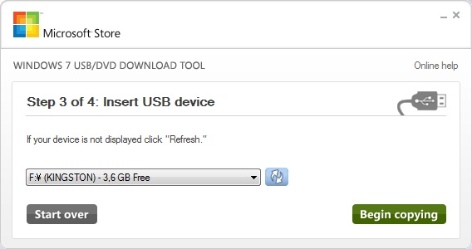

- Klik Begin copying dan proses pembuatan USB Installer akan berjalan. Tunggu hingga 100% dan jangan cabut flashdisk anda.

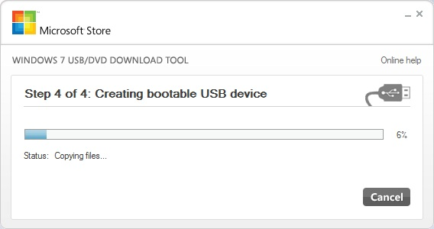

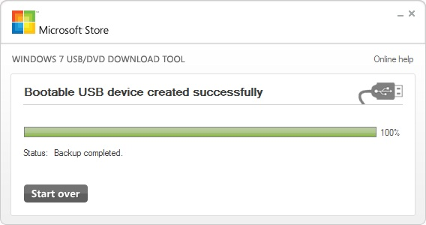

- Klik close (X sudut kanan atas) dan pembuatan botable USB Flashdisk selesai. Selanjutnya tinggal set BIOS komputer yang akan diinstall untuk pilihan boot pertama ke USB Flashdisk. Selamat mencoba.

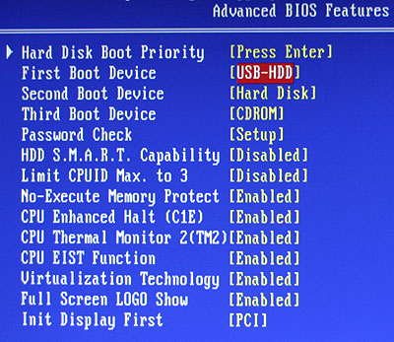

Biografi Penulis
Arsyan Andregate.

Seorang mahasiswa Teknik Telekomunikasi D3 tingkat pertama di Politeknik Negeri Semarang. Selain sebagai teknisi, dia memiliki hobi dalam bidang multimedia Audio/Video seperti pembuatan video klip, dan Vocaloid.
Dapat menghubunginya langsung dengan mengirim email ke arsyanzone.178@gmail.com

